MEZIVLÁDNÍ PANEL PRO KLIMATICKOU ZMĚNU
WMO UNEP

Zvláštní zpráva
Jak reagovat na rizika extrémních událostí a pohrom
a zlepšit adaptace na změnu klimatu

První společné jednání Pracovních skupin I a II
Mezivládního panelu pro klimatickou změnu (IPCC)

v originále:
Special Report on
Managing the Risks of Extreme Events and Disasters to Advance Climate Change Adaptation
(SREX)

Shrnutí pro politické představitele

Toto Shrnutí SREX bylo odsouhlaseno a přijato Mezivládním panelem pro klimatickou změnu (IPCC) 18 listopadu 2011 v Kampale v Ugandě
Hlavní autoři Shrnutí:
Vicente Barros, University of Buenos Aires, Argentina; Chris Field, Carnegie Institution for Science, Department of Global Ecology, Spojené státy; Dahe Qin, China Meteorological Administration, China; Thomas Stocker, University of Bern, Švýcarsko; Simon Allen, IPCC Working Group I TSU, Švýcarsko; Ian Burton, University of Toronto, Kanada; Diarmid Campbell-Lendrum, World Health Organization, Spojené království; Omar-Dario Cardona, Universidad Nacional de Colombia, Kolumbie; Susan Cutter, University of South Carolina, Spojené státy; Pauline Dube, University of Botswana, Botswana; Kristie L. Ebi, IPCC Working Group II TSU, Spojené státy; John Handmer, Centre for Risk & Community Safety-RMIT University, Austrálie; Padma Narsey Lal, IUCN-Oceania, Austrálie; Allan Lavell, Program for the Social Study of Risk & Disaster, Spojené království; Katharine Mach, IPCC Working Group II TSU, Spojené státy; Michael Mastrandrea, IPCC Working Group II TSU, Spojené státy; Gordon McBean, Institute for Catastrophic Loss Reduction, Kanada; Reinhard Mechler, International Institute for Applied Systems Analysis, Vienna Univ. of Economics, Německo; Thomas Mitchell, Overseas Development Institute, Spojené království; Neville Nicholls, Monash University, Austrálie; Karen O’Brien, University of Oslo, Spojené státy; Taikan Oki, University of Tokyo, Japonsko; Michael Oppenheimer, Princeton University, Spojené státy; Mark Pelling, Kings College London, Spojené království; Gian-Kasper Plattner, IPCC Working Group I TSU, Švýcarsko; Roger Pulwarty, National Oceanic & Atmospheric Administration, Spojené státy; Sonia Seneviratne, ETH Zurich, Švýcarsko; Maarten van Aalst, Red Cross Red Crescent Climate Centre, Nizozemí; Carolina Vera, CIMA/Universidad de Buenos Aires-CONICET, Argentina; Thomas Wilbanks, Oak Ridge National Laboratory, Spojené státy.

Český překlad: Jan Hollan, CzechGlobe – Centrum výzkumu globální změny AV ČR, v.v.i, s využitím služby translate.google.com a práce Jiřího Doška. Překlad podpořila Evropská klimatická nadace (European Climate Foundation). Elektronická verze:
http://amper.ped.muni.cz/gw/ipcc_cz/srex/

Oficiální adresa Zprávy: http://ipcc-wg2.gov/SREX/

A. SOUVISLOSTI
Toto Shrnutí pro politické představitele uvádí klíčová zjištění ze Zvláštní zprávy Jak reagovat na rizika extrémních událostí a pohrom a zlepšit adaptace na změnu klimatu (Special Report on Managing the Risks of Extreme Events and Disasters to Advance Climate Change Adaptation, SREX). SREX tomu přistupuje tak, že hodnotí vědeckou literaturu o tématech, která sahají od vztahů mezi změnou klimatu a extrémními povětrnostními a klimatickými jevy („klimatickými extrémy“) po důsledky těchto událostí pro společnost a trvale udržitelný vývoj. Hodnocení se týká interakce klimatických, environmentálních a lidských faktorů, které mohou mít za následek různé dopady a katastrofy, možností managementu rizik jimi představovaných a významné role, kterou při určování dopadů hrají neklimatické faktory. Rámeček SPM.1 definuje ústřední pojmy, které SREX používá.

Rámeček SPM.1: Základní definice SREX
Vybrané základní pojmy definované v glosáři SREX a používané v celé zprávě:
Změna klimatu: změna stavu klimatu, kterou lze zjistit (např. pomocí statistických testů) jako změny ve středních hodnotách a/nebo změny proměnlivosti parametrů klimatu a která přetrvává delší dobu, obvykle několik desetiletí nebo déle. Změna klimatu může být způsobena buď přírodními procesy uvnitř klimatického systému či externími radiačními působeními, nebo trvalými antropogenními změnami ve složení atmosféry nebo ve využití krajiny.
Klimatický extrém (extrémní počasí či klimatická událost): výskyt hodnoty veličiny popisující počasí nebo klima, která je nad (nebo pod) prahovou hodnotou blízkou hornímu (nebo dolnímu) konci rozmezí pozorovaných hodnot dané veličiny. Pro jednoduchost jsou jak extrémní povětrnostní události, tak i extrémní klimatické jevy souhrnně označovány jako „klimatické extrémy“. Plná definice je uvedena v kapitole 3, oddíl 3.1.2.
Expozice: přítomnost osob, živobytí, služeb a zdrojů poskytovaných životním prostředím, infrastruktury, majetku, sociálního nebo kulturního dědictví v místech, která by mohla být nepříznivě ovlivněna.
Zranitelnost: náchylnost k poškození.
Pohroma, katastrofa: Tíživé změny v normálním fungování komunity nebo společnosti v důsledku nebezpečných fyzických událostí pojících se se zranitelnými sociálními podmínkami, vedoucích k rozsáhlým hmotným škodám či nepříznivým účinkům na lidi, hospodářství nebo životní prostředí, které vyžadují okamžitá krizová opatření k zajištění kritických potřeb zasažených lidí, a které mohou vyžadovat externí podporu, aby se docílilo zotavení.
Riziko pohrom: Možnost, že během určitého časového období takové tíživé změny nastanou.
Management rizika pohrom: Procesy pro navrhování, provádění a vyhodnocování strategií, politik a opatření ke zlepšení pochopení rizika pohrom, pro podporu snížení rizika pohrom či jeho přemístění, a pomoc neustálému zlepšování připravenosti na katastrofy, postupům reakce a zotavení, s výslovným cílem zvýšit bezpečnost lidí, pohodu, kvalitu života, odolnost, a též udržitelnost vývoje. (Management rizik je tedy provázaný soubor správných reakcí na ně; odtud i český název Zprávy a alternativní sousloví vhodné reakce na rizika pohrom, pozn. překl.)
Adaptace: V lidmi ovládaných systémech jde o proces přizpůsobování se skutečnému nebo očekávanému klimatu a jeho účinkům, aby se zmenšily škody nebo se využily příznivé příležitosti. V přírodních systémech jde o proces přizpůsobování se skutečnému nebo očekávanému klimatu a jeho účinkům; lidský zásah může přizpůsobení se očekávanému klimatu usnadnit.
Odolnost: Schopnost systému a jeho částí předvídat, absorbovat, přizpůsobit se či zotavit se z účinků nebezpečné události včas a účinným způsobem; ta může zahrnovat i schopnost zachování, obnovy, nebo i zlepšení jeho nejdůležitějších základních struktur a funkcí.
Transformace: Pozměnění základních vlastností systému (ty zahrnují i hodnotové systémy, právní, legislativní a administrativní režimy, finanční instituce a technologické nebo biologické systémy).

Charakter a závažnost dopadů klimatických extrémů závisí nejen na extrémech samotných, ale také na expozici a zranitelnosti. V této zprávě jsou škodlivé dopady považovány za pohromy, pokud vedou k rozsáhlým škodám a způsobí vážné změny v normálním fungování obcí a společností. Klimatické extrémy, expozice a zranitelnost jsou ovlivněny celou řadou faktorů, včetně antropogenní změny klimatu, přírodní klimatické proměnlivosti a sociálně-ekonomického rozvoje (Obr. SPM.1). Patřičné reakce na rizika pohrom a adaptace na změnu klimatu se zaměřují na snížení expozice a zranitelnosti a na zvýšení odolnosti vůči možným nepříznivým dopadům klimatických extrémů, i když nemohou rizika zcela odstranit (Obr. SPM.2). I když zmírnění změny klimatu není těžištěm této zprávy, adaptace a zmírňování se mohou vzájemně doplňovat a společně mohou významně snížit rizika změny klimatu. [SYR AR4, 5.3]
Tato zpráva integruje pohledy několika historicky různých výzkumných komunit studujících vědy o klimatu, klimatické dopady, přizpůsobení se změně klimatu a management rizika pohrom. Každé společenství přináší jiná stanoviska, názvosloví, přístupy a cíle, a všechna poskytují důležitý vhled do stavu znalostní základny a jejích nedostatků. Mnoho z hlavních závěrů hodnocení pochází z rozhraní mezi těmito komunitami. Tato rozhraní také ukazuje Tabulka SPM.1. Aby přesně vyjádřila míru jistoty klíčových zjištění, Zpráva důsledně užívá kvantifikovaného označování nejistot, jak je uvedeno v Rámečku SPM.2. Podklady pro tvrzení odstavců v tomto Shrnutí pro politické představitele lze nalézt v oddílech celé Zprávy uvedených v hranatých závorkách.
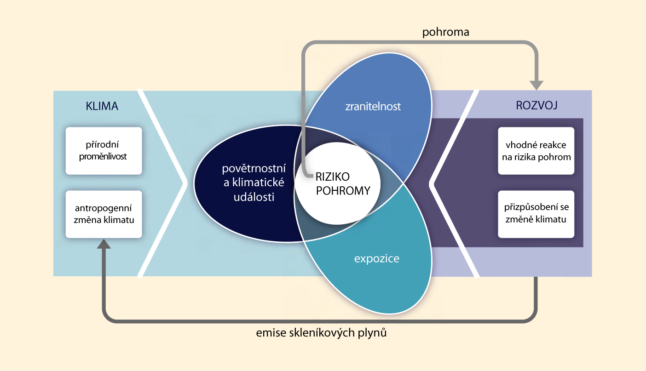
Obrázek SPM.1: Ilustrace klíčových pojmů SREX. Tato zpráva hodnotí, jak expozice a zranitelnost vůči povětrnostním a klimatickým událostem určují dopady a pravděpodobnost pohrom (rizika katastrof). Vyhodnocuje vliv přirozené klimatické variability a antropogenní klimatické změny na klimatické extrémy a další povětrnostní a klimatické jevy, které mohou přispět ke katastrofám; vyhodnocuje i expozice a zranitelnosti lidské společnosti a přírodních ekosystémů. Zvažuje i vliv rozvoje na vývoj expozice a zranitelnosti, důsledky pro rizika pohrom a interakce mezi pohromami a rozvojem. Zkoumá, jak mohou vhodné reakce na rizika pohrom (management rizika katastrof) společně s adaptací na změnu klimatu snížit expozici a zranitelnost vůči povětrnostním a klimatickým událostem, a snížit tak rizika katastrof a zvýšit odolnost vůči rizikům, která nelze odstranit. Jiné důležité procesy jsou do značné míry mimo rozsah Zprávy, to platí i pro vliv rozvoje na emise skleníkových plynů a antropogenní změnu klimatu a pro potenciál ke zmírnění antropogenní změny klimatu. [1.1.2, Obrázek 1-1]]

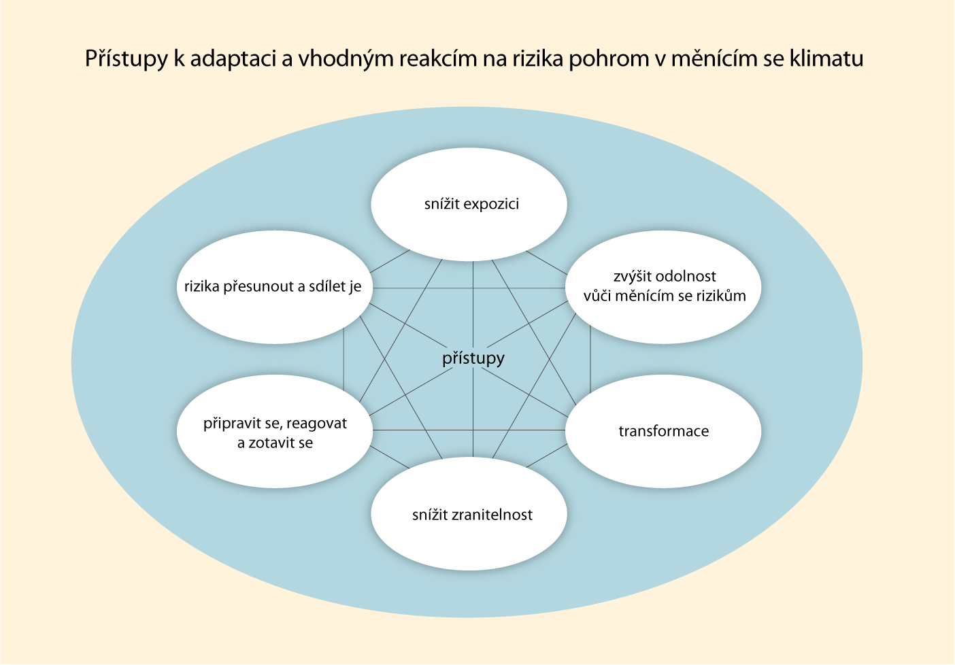
Obrázek SPM.2: Přístupy k adaptaci a k managementu rizik pohrom v podmínkách měnícího se klimatu s cílem snížit tato rizika. Tato zpráva hodnotí celou řadu doplňujících se přístupů k adaptaci a managementu rizik katastrof, které mohou snížit rizika klimatických extrémů a pohrom a zvýšit odolnost vůči zbývajícím rizikům tak, jak se v průběhu času mění. Tyto přístupy se mohou překrývat a mohou být užívány současně. [6.5, obr. 6-3, 8,6]
Expozice a zranitelnost jsou klíčové faktory, které ovlivňují rizika pohrom a dopadů toho, když se riziko uskuteční [1.1.2, 1.2.3, 1.3, 2.2.1, 2.3, 2.5]. Například tropické cyklóny mají velmi různé důsledky v závislosti na tom, kde a kdy vstoupí na pevninu [2.5.1, 3.1, 4.4.6]. Podobně, vlna veder může mít velmi rozdílné dopady na různé populace v závislosti na jejich zranitelnosti [Box 4-4, 9.2.1]. Z jednotlivých extrémních povětrnostních a klimatických událostí mohou vyplývat extrémní dopady na lidské, ekologické nebo fyzické systémy. Extrémní dopady mohou vyplývat i z událostí, které extrémní nejsou, je-li expozice i zranitelnost vysoká [2.2.1, 2.3, 2.5] nebo jde-li o sérii událostí či jejich důsledků [1.1.2, 1.2.3, 3.1.3]. Například, sucho v kombinaci s extrémními horky a nízkou vlhkostí může zvýšit riziko vzniku požáru [Box 4-1, 9.2.2].
Extrémní i jiné povětrnostní nebo klimatické události ovlivňují zranitelnost budoucími extrémními událostmi tím, že mění odolnost, schopnost patřičné reakce a schopnost adaptace [2.4.3]. Zejména kumulativní účinky pohrom na místní a regionální úrovni mohou výrazně ovlivnit možnosti obživy, zdroje a kapacity společnosti a komunit připravit se a reagovat na budoucí katastrofy [2.2, 2.7].
Měnící se klima vede ke změnám ve frekvenci, intenzitě, prostorovém rozsahu, trvání a načasování extrémního počasí a klimatických jevů, a může mít za následek bezprecedentně extrémní povětrnostní a klimatické události. Změny v extrémech mohou vyplývat ze změn střední hodnoty, šířky rozdělení pravděpodobnosti nebo jejího tvaru, nebo z kombinace těchto změn (Obr. SPM.3). Některé klimatické extrémy (např. sucha) mohou být důsledkem nahromadění povětrnostních nebo podnebních událostí, které nejsou extrémní, posuzují-li se samostatně. Mnoho extrémního počasí a klimatických jevů je i nadále výsledkem přírodní klimatické variability. Přirozená proměnlivost bude důležitým faktorem při utváření budoucích extrémů, přidávající se ke vlivu antropogenních změn klimatu. [3.1]
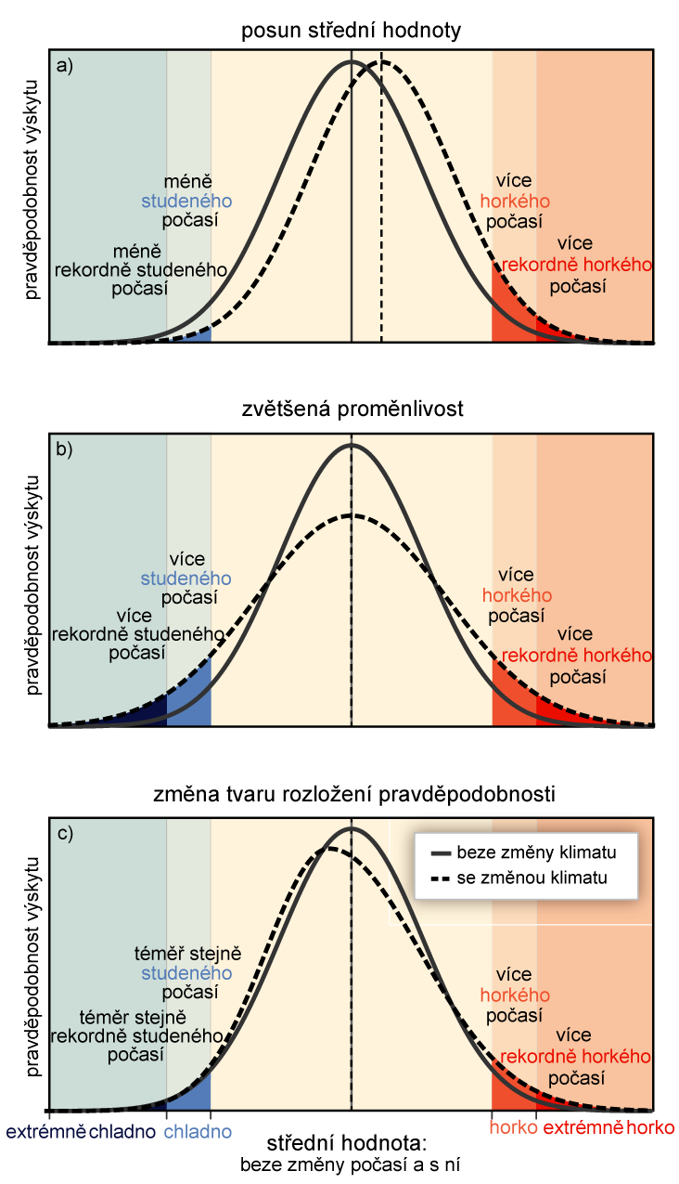
Obrázek SPM.3: Vliv změn v rozložení teplot na extrémy. Různé změny teplotního rozložení mezi současným a budoucím klimatem a jejich vliv na extrémní hodnoty rozdělení: (a) Účinky jednoduchého posunu celého rozložení k teplejšímu podnebí, (b) vliv zvýšení teplotní variability beze změny střední hodnoty, (c) účinky změněného tvaru rozložení, v tomto případě asymetricky směrem k teplejší části rozložení. [Obrázek 1-2, 1.2.2]]

B. Pozorování expozice, zranitelnosti, klimatických extrémů, dopadů a ztrát při pohromách
Dopady klimatických extrémů a možnost pohrom plynou z klimatických extrémů samotných a z expozice a zranitelnosti lidských a přírodních systémů. Pozorované změny klimatických extrémů odrážejí vliv antropogenní klimatické změny, která se přidává k přirozené klimatické variabilitě. Změny v expozici a zranitelnosti jsou ovlivněny klimatickými i neklimatickými faktory.

Ohrožení a zranitelnost
Expozice a zranitelnosti jsou dynamické, mění se v čase a prostoru a závisejí na činitelích ekonomických, sociálních, geografických, demografických, kulturních, institucionálních, na způsobu vládnutí a na životním prostředí (vysoká důvěra) [2.2, 2.3, 2.5]. Jednotlivci a komunity jsou rozdílně exponovaní a zranitelní podle nerovností spočívajících v úrovni bohatství a vzdělání, zdravotního postižení a zdravotního stavu, stejně jako v genderu, věku, třídě a dalších společenských a kulturních charakteristikách [2.5].
Struktury osídlení, urbanizace a změny sociálně-ekonomických podmínek ovlivnily pozorované trendy v expozici a zranitelnosti vůči klimatickým extrémům (vysoká důvěra) [4.2, 4.3.5]. Například pobřežní sídla, včetně těch na malých ostrovech a deltách, a horské osady jsou vystaveny klimatickým extrémům a jimi zranitelné jak v rozvinutých, tak i v rozvojových zemích, ale mezi regiony a zeměmi jsou rozdíly [4.3.5, 4.4.3, 4.4.6, 4.4.9, 4.4.10]. Rychlá urbanizace a růst velkoměst, zejména v rozvojových zemích, vedly ke vzniku velmi zranitelných městských komunit, zejména prostřednictvím spontánního osidlování a nedostatečného územního managementu (vysoká shoda, silné doklady) [5.5.1]. Viz též případové studie 9.2.8 a 9.2.9. Zranitelné skupiny obyvatel jsou též uprchlíci, lidé přesídlení uvnitř států, a ti, kteří žijí v okrajových oblastech [4.2, 4.3.5].

Klimatické extrémy a dopady
Pozorování shromážděná od roku 1950 dokládají změny některých extrémů. Důvěra v pozorované změny v extrémech je závislá na kvalitě a množství dat a dostupnosti studií analyzujících tyto údaje, což jsou věci, které se liší v jednotlivých regionech a pro různé extrémy. Přiřazení „nízká důvěra“ pozorované změně určitého extrému v regionálním nebo globálním měřítku neznamená ani nevylučuje možnost, že se daný extrém změnil. Mimořádné události jsou vzácné, což znamená, že je dostupných málo údajů k posouzení změn v jejich četnosti nebo intenzitě. Čím vzácnější nějaký jev je, tím obtížnější je identifikovat jeho dlouhodobé změny [3.2.1]. Zjištění globálních trendů v určitém extrému mohou být jak spolehlivější (např. pro teplotní extrémy), tak i méně spolehlivé (např. pro období sucha), než některé trendy regionální, v závislosti na geografické rovnoměrnosti trendů konkrétního extrému. Následující odstavce poskytují další podrobnosti o konkrétních klimatických extrémech dle pozorování od roku 1950 [3.1.5, 3.2.1].
Je velmi pravděpodobné, že došlo k celkovému poklesu počtu chladných dnů a nocí a celkovému zvýšení počtu teplých dní a nocí v celosvětovém měřítku, tj. na většině pevniny, odkud jsou dostatečné údaje. Je pravděpodobné, že k těmto změnám došlo také v kontinentálním měřítku v Severní Americe, Evropě a Austrálii. Máme střední důvěru, že nastal trend oteplování v denních teplotních extrémech ve většině Asie. Důvěra v pozorované trendy v denních teplotních extrémech v Africe a Jižní Americe se zpravidla pohybuje od nízké ke střední v závislosti na regionu. V mnoha (ale ne všech) regionech po celém světě, odkud je dostatek údajů, je střední důvěra, že délka nebo počet teplých vln či vln veder se zvýšila [3.3.1, tabulka 3.2].
V některých oblastech se vyskytly statisticky významné trendy v počtu výskytu silných srážek. Je pravděpodobné, že více takových regionů doznalo jeho zvýšení než snížení, ačkoli v těchto trendech je silná regionální a subregionální proměnlivost [3.3.2].
Existuje nízká důvěra ohledně dlouhodobých (tj. 40 let a více) nárůstů tropické cyklonální aktivity (tj. intenzity cyklónů, četnosti, trvání), po započtení minulých změn ve schopnostech sledování cyklónů. Je pravděpodobné, že se typické trajektorie mimotropických tlakových níží severní a jižní polokoule posunuly směrem k pólům. Ohledně zaznamenaných trendů jevů malého měřítka, jako jsou tornáda a kroupy, panuje nízká důvěra, vinou nehomogenit dat a nedostatků monitorovacích systémů [3.3.2, 3.3.3, 3.4.4, 3.4.5].
Máme střední jistotu, že některé regiony světa zažily intenzivnější a delší období sucha, a to zejména v jižní Evropě a západní Africe, ale v některých oblastech se sucha stala méně častá, méně intenzivní nebo kratší, např. ve střední Severní Americe severozápadní Austrálii. [3.5.1]
K dispozici jsou sporé až střední doklady pro posouzení toho, jak se mění rozsah a četnost povodní v regionálním měřítku vlivem změny klimatu, protože dostupné přístrojové záznamy povodní na limnigrafech jsou omezené v prostoru a čase, a na povodně mají vliv také změny ve využívání krajiny a inženýrské stavby. Dále je zde malý souhlas ohledně těchto dokladů, a tím celkově nízká důvěra dokonce i ohledně znaménka těchto změn v globálním měřítku [3.5.2].

Existují doklady, že některé extrémy se změnily v důsledku antropogenních vlivů zahrnujících i zvýšení atmosférické koncentrace skleníkových plynů. Je pravděpodobné, že antropogenní vlivy vedly k oteplování extrémních denních minimálních a maximálních teplot v globálním měřítku. Máme střední důvěru, že antropogenní vlivy přispěly k zintenzivnění extrémních srážek v globálním měřítku. Je pravděpodobné, že došlo k nárůstu extrémních zvýšení výšky hladiny na pobřežích vlivem vzestupu střední hladiny moře. Nejistoty v historických záznamech o tropických cyklónech, neúplné pochopení fyzikálních mechanismů propojení veličin charakterizujících tropický cyklón se změnou klimatu, jakož i velikost variability tropické cyklonální aktivity poskytují jen malou důvěru pro připsání jakýchkoliv odhalitelných změn tropické cyklonální aktivity antropogenním vlivům. Přiřazení jednotlivých extrémních událostí antropogenní změně klimatu není snadné. [3.2.2, 3.3.1, 3.3.2, 3.4.4, 3.5.3, tabulka 3.1]

Ztráty v důsledku pohrom
Hospodářské ztráty v důsledku katastrof vztahujících se k počasí a klimatu se zvýšily, ale s velkou prostorovou a meziroční variabilitou (vysoká důvěra, na základě vysoké shody, středních dokladů). Globální ztráty z pohrom vyvolaných počasím a klimatem udávané za posledních několik desetiletí odrážejí především finančně vyjádřené přímé škody na majetku a jsou nerovnoměrně rozděleny. Odhady ročních ztrát se od roku 1980 pohybovaly v rozmezí několika miliard až nad 200 miliard USD (měřeno dolary roku 2010), přičemž nejvyšší hodnoty dosáhly roku 2005 (rok hurikánu Katrina). Odhady ztrát představují spodní hranice možných škod, protože mnoho dopadů, jako jsou ztráty lidských životů, kulturního dědictví a ekosystémových služeb, je obtížné hodnotit a finančně vyjádřit, a proto se v odhadech ztrát stěží odrážejí. Dopady na neformální a nedokumentované hospodaření, stejně jako nepřímé ekonomické důsledky mohou být v některých oblastech a odvětvích velmi důležité, ale obecně nebývají v hlášených v odhadech ztrát započítány. [4.5.1, 4.5.3, 4.5.4]
Ekonomické ztráty z pohrom spojených s počasím, klimatem a geofyzikálními událostmi, včetně ztrát pojištěných, jsou vyšší v rozvinutých zemích. Počty zemřelých a ekonomické ztráty vyjádřené jako podíl na HDP jsou vyšší v rozvojových zemích (vysoká důvěra). Během období 1970 až 2008 se více než 95 % úmrtí v důsledku přírodních katastrof vyskytlo v rozvojových zemích. Země se středními příjmy s rychle se rozšiřující majetkovými základnami nesly největší zátěž. V období od 2001-2006 ztráty činily asi 1 % HDP v zemích se středními příjmy, zatímco tento poměr byl přibližně 0,3 % HDP pro země s nízkými příjmy a méně než 0,1 % HDP v zemích s vysokými příjmy, dle sporých dokladů. V malých exponovaných zemích, zejména Malých ostrovních rozvojových státech, byly ztráty vyjádřené jako procento HDP zvláště vysoké, v mnoha případech vyšší než 1 %, a v těch nejextrémnějších dosahovaly 8 % v průměru za léta bez pohrom i s nimi v období 1970 až 2010. [4.5.2, 4.5.4]
Rostoucí expozice lidí a hospodářských aktiv byla hlavní příčinou dlouhodobého nárůstu ekonomických ztrát vlivem pohrom souvisejících s počasím a změnou klimatu (vysoká důvěra). Dlouhodobé trendy ekonomických ztrát z pohrom, odečte-li se růst bohatství a počtu obyvatel, nebyly přičteny na vrub změně klimatu, ale role změny klimatu nebyla vyloučena (střední doklady, vysoká shoda). Tyto závěry dle dosavadních studií podléhají řadě omezení. Zranitelnost je klíčovým faktorem při ztrátách v důsledku katastrof, ale není dobře započítána. Další omezení jsou: (i) dostupnost dat, protože většina dat k dispozici platí pro standardní ekonomická odvětví ve vyspělých zemích, (ii) druh studovaných ohrožení, jelikož většina studií se zaměřuje na cyklony, a u těch je důvěra ohledně pozorovaných trendů a jejich připsání vlivu člověka nízká. Druhý závěr podléhá dalším omezením: (iii) postupům používaných ke sjednocení dat o ztrátách za celé období, a (iv) délce řad záznamů. [4.5.3]

C. Vhodné reakce na rizika pohrom a přizpůsobení se změně klimatu: dřívější zkušenosti s klimatickými extrémy
Minulé zkušenosti s klimatickými extrémy přispívají k porozumění, jaké přístupy k managementu rizik katastrof a k adaptaci jsou účinné, aby se rizika co možná snížila.
Závažnost dopadů klimatických extrémů velmi závisí na úrovni expozice a zranitelnosti vůči těmto extrémům (vysoká důvěra). [2.1.1, 2.3, 2.5]
Trendy v expozici a zranitelnosti jsou hlavními příčinami změn rizika katastrof (vysoká důvěra) [2.5]. Pochopení mnohostranné povahy expozice i zranitelnosti je předpokladem pro stanovení, jak povětrnostní a klimatické události přispívají ke vzniku katastrof, a pro návrh a realizaci účinných strategií adaptace a managementu rizik pohrom [2.2, 2.6]. Snížení zranitelnosti je základním společným prvkem obou strategií [2.2, 2.3].
Uskutečňovaný rozvoj, jeho politika a výsledky jsou rozhodující pro utváření rizika katastrof, které může růst vinou nedostatků ve vývoji (vysoká důvěra) [1.1.2, 1.1.3]. Vysoká expozice a zranitelnost jsou většinou výsledkem pokřivených vývojových procesů, jako jsou ty spojené s degradací životního prostředí, rychlou a neplánovanou urbanizací v rizikových oblastech, selháním správy a nedostatkem možností obživy pro chudé [2.2.2, 2.5]. Rostoucí globální propojení a vzájemné závislosti ekonomických a ekologických systémů mohou mít někdy kontrastní účinky, snižovat či zesilovat zranitelnosti a rizika katastrof [7.2.1]. Země zacházejí efektivněji s riziky katastrof, pokud zahrnou úvahy o riziku pohrom do plánů národního rozvoje a odvětvových plánů, a pokud přijmou vhodné strategie přizpůsobení se změně klimatu a proměňují tyto plány a strategie do akcí zaměřených na zranitelné oblasti a skupiny [6.2, 6.5.2].
Údaje o katastrofách a snižování rizika katastrof na místní úrovni chybí, což může omezit pokrok při snižování místní zranitelnosti (vysoká shoda, střední doklady) [5.7]. Je jen málo příkladů národních systémů managementu rizik pohrom a souvisejících opatření reagujících na rizika, která výslovně zahrnují znalosti projektovaných změn v expozici, zranitelnosti a klimatických extrémech a jejich nejistoty. [6.6.2, 6.6.4]
Nedostatek rovnosti ovlivňuje místní schopnosti reakce a přizpůsobení se a představuje výzvy pro management rizik katastrof a adaptaci od místní úrovně po národní (vysoká shoda, silné doklady). Tyto nerovnosti odrážejí rozdíly společensko-ekonomické, demografické a zdravotní, a také rozdíly ve správě, dostupnosti obživy, oprávněních a dalších faktorech [5.5.1, 6.2]. Nerovnosti existují i mezi zeměmi: Rozvinuté země jsou často lépe než rozvojové země finančně a institucionálně vybaveny přijímat opatření výslovně s cílem účinně reagovat na projektované změny v expozici, zranitelnosti a klimatických extrémech a přizpůsobit se jim. Nicméně, všechny země čelí potížím při posuzování, porozumění a odpovědích na takové projektované změny. [6.3.2, 6.6]
Jsou-li opatření ke snížení rizika pohrom nedostatečná nebo zcela chybí, je často potřebná humanitární pomoc (vysoká shoda, rozsáhlé doklady) [5.2.1]. Menší nebo ekonomicky méně diverzifikované země čelí zvláštním problémům při poskytování veřejných statků spojených se správou rizika katastrof, při zvládání ztrát způsobených klimatickými extrémy a pohromami, a při poskytování akutní pomoci a pomáhání při následné obnově [6.4.3].
Zotavení po pohromě a rekonstrukce poskytuje příležitost ke snížení rizika katastrof souvisejícího s počasím a klimatem a pro zlepšení schopnosti adaptace (vysoká shoda, silné doklady). Důraz na to, aby se co nejrychleji znovu postavily domy, infrastruktura a získaly zpět způsoby obživy, často vede k zotavení způsoby, které znovu vytvářejí, či dokonce zvyšují dosavadní zranitelnost, a tím vylučuje dlouhodobé plánování a změny politik, které by zvyšovaly odolnost a šly cestou udržitelného vývoje [5.2.3]. Viz rovněž posouzení v 8.4.1 a 8.5.2.
Sdílení rizik a mechanismy přenosu rizik v místních, národních, regionálních a globálních měřítkách mohou zvýšit odolnosti vůči klimatickým extrémům (střední důvěra). Lze toho docílit neformálními a tradičními mechanismy sdílení rizik, mikropojištěním, pojištěním, zajištěním, a také národním, regionálním a globálním sdílením rizik [5.6.3, 6.4.3, 6.5.3, 7.4]. Tyto mechanismy jsou spojeny se snížením rizik pohrom a s adaptací na změnu klimatu tím, že poskytují prostředky na financování pomoci, obnovy živobytí a rekonstrukce, snižují zranitelnost a poskytují znalosti a motivaci ke snížení rizika [5.5.2, 6.2.2]. Za určitých podmínek mohou ale tyto mechanismy klást překážky pro snižování rizika katastrof [5.6.3, 6.5.3, 7.4.4]. Příjímání formálního sdílení rizik a mechanismů transferu rizik je mezi jednotlivými regiony a nebezpečími nerovnoměrně rozděleno [6.5.3]. Viz také případovou studii 9.2.13.
Věnovat pozornost časové a prostorové dynamice expozice a zranitelnosti je to zvláště důležité, jelikož návrh a implementace adaptačních strategií a strategií managementu rizika katastrof mohou snížit riziko z krátkodobého hlediska, ale mohou zvýšit expozici a zranitelnost v delším časovém období (vysoká shoda, středně dokladů). Například protipovodňové hráze mohou snížit expozici tím, že nabízí okamžitou ochranu, ale také podporují způsoby osídlování, které mohou v dlouhodobém horizontu riziko zvýšit [2.4.2, 2.5.4, 2.6.2]. Viz také hodnocení v 1.4.3, 5.3.2 a 8.3.1.
Národní systémy jsou základem schopnosti zemí čelit výzvám dosavadních a projektovaných trendů v expozici, zranitelnosti a povětrnostních a klimatických extrémech (velký souhlas, silné doklady). Účinné vnitrostátní systémy zahrnují více účastníků ze státní správy i samospráv, soukromého sektoru, výzkumných subjektů a občanské společnosti, včetně komunitních organizací, které hrají rozličné, ale doplňující se role při reakcích na rizika, podle svých akceptovaných funkcí a schopností. [6.2]
Užší integrace managementu rizika pohrom a přizpůsobení se změně klimatu, spolu se začleněním obou do místních, regionálních, národních i mezinárodních rozvojových politik a postupů, může přinést prospěch na všech měřítkách (vysoká shoda, střední doklady) [5.4, 5.5, 5.6, 6.3.1, 6.3.2, 6.4.2, 6.6, 7.4]. Zaměřit se na sociální péči, kvalitu života, infrastrukturu a způsoby obživy a začlenit přístup počítající s mnohými nebezpečími do plánování a akcí pro případ katastrof v krátkodobém horizontu, to usnadňuje přizpůsobení se klimatickým extrémům v dlouhodobém horizontu, jak je stále více uznáváno i mezinárodně [5.4, 5.5, 5.6, 7.3]. Strategie a politiky jsou účinnější, pokud uznávají mnohost stresorů, rozdílné hodnotové priority a soutěžící cíle soutěžících politik [8.2, 8.3, 8.7].

D. Budoucí klimatické extrémy, dopady a ztráty z pohrom
Budoucí změny v expozici, zranitelnosti a klimatických extrémech vyplývající z přírodní klimatické proměnlivosti, antropogenní změny klimatu a socioekonomického rozvoje mohu změnit dopady klimatických extrémů na přírodní a lidské systémy a možnost katastrof.

Klimatické extrémy a dopady
Důvěra v projektování změn směru vývoje klimatických extrémů a jejich budoucí síly závisí na mnoha faktorech, jako je typ extrému, region a období, množství a kvalita pozorovacích dat, úroveň pochopení základních procesů a spolehlivost jejich simulace v modelech. Projektované změny klimatických extrémů pro různé emisní scénáře se obecně jen nemnoho liší v následujících dvou až třech desetiletích, přičemž změny jsou v tomto časovém horizontu relativně malé ve srovnání s přirozenou klimatickou proměnlivostí. Dokonce i znaménko projektovaných změn je pro některé klimatické extrémy v horizontu několika dekád nejisté. U změn projektovaných pro konec 21. století se dominantními stávají buď nejistoty modelů, nebo nejistoty spojené s volbou emisního scénáře, v závislosti na tom, o jaký extrém jde. Nelze vyloučit změny s vysokými dopady, ale málo pravděpodobné, spojené s překročením klimatických prahů, jimž špatně rozumíme, vzhledem k měnící se a komplexní povaze klimatického systému. Přiřazení „nízké důvěry“ projekcím určitého extrému neznamená ani nevylučuje možnost změny daného extrému. Následující hodnocení pravděpodobnosti a/nebo důvěry v projekce platí obecně pro konec 21. století a jsou vztažené ke klimatu na konci 20. století. [3.1.5, 3.1.7, 3.2.3, Box 3.2]
Modely projektují podstatné zvýšení teplotních extrémů koncem 21. století. Je téměř jisté, že se tehdy zvýší četnost a velikost teplých extrémů denních teplot a ubude studených extrémů, a to v celosvětovém měřítku. Je velmi pravděpodobné, že délka, frekvence a/nebo intenzita teplých vln a vln veder se nad většinou pevninských oblastí zvýší. Při emisních scénářích A1B a A2 se nejteplejší den za dvacetileté období pravděpodobně stane do konce 21. století jevem vyskytujícím se jednou za 1 až 2 roky, a to ve většině oblastí s výjimkou vysokých zeměpisných šířek severní polokoule, kde se pravděpodobně bude vyskytovat jednou za 1 až 5 let (Viz Obrázek SPM 3A). Při scénáři B1 by taková událost nastávala ve většině oblastí jednou za 1 až 5 let události (či za 1 až 10 let pro vysoké severní šířky). Dvacetileté teplotní maximum (tj. hodnota, která byla překročena v průměru pouze jednou v období 1981-2000) se pravděpodobně zvýší o 1 °C až 3 °C do poloviny 21. století a o 2 °C až 5 °C do pozdního 21. století, v závislosti na regionu a emisním scénáři (uvažovány byly scénáře B1, A1B a A2). [3.3.1, 3.1.6, 3.3, obr. 3.5]

Obrázek SPM.4A (na další stránce): Projektované doby opakování událostí, kdy maximální denní teplota překročí maximum, které se vyskytlo jen jedinkrát za dvacetileté období konce 20. století (1981-2000). Pokles délky doby opakování znamená častější extrémní teplotní události (tj. kratší průměrnou dobu mezi takovými událostmi). Malé grafy zobrazují výsledky regionálně průměrovaných projekcí pro dva horizonty, 2046 až 2065 a 2081 až 2100 ve srovnání s pozdním 20. stoletím, a pro tři různé emisní scénáře SRES (B1, A1B, A2), viz legendu. Výsledky jsou založeny na 12 globálních klimatických modelech (GCM) přispívajících k třetí fázi projektu CMIP3. Míra shody mezi modely je indikována výškou barevných polí, v nichž je obsaženo 50 % modelových projekcí, a úsečkami vyznačujícími rozmezí maximální a minimální projekce ze všech modelů. Rozsah regionů ukazuje legenda. Hodnoty jsou vypočteny jen pro body na pevnině. Vložený graf „globálně“ zobrazuje hodnoty vypočtené za použití všech bodů pevninské sítě. [3.3.1. Obr. 3.1, Obr. 3,5]

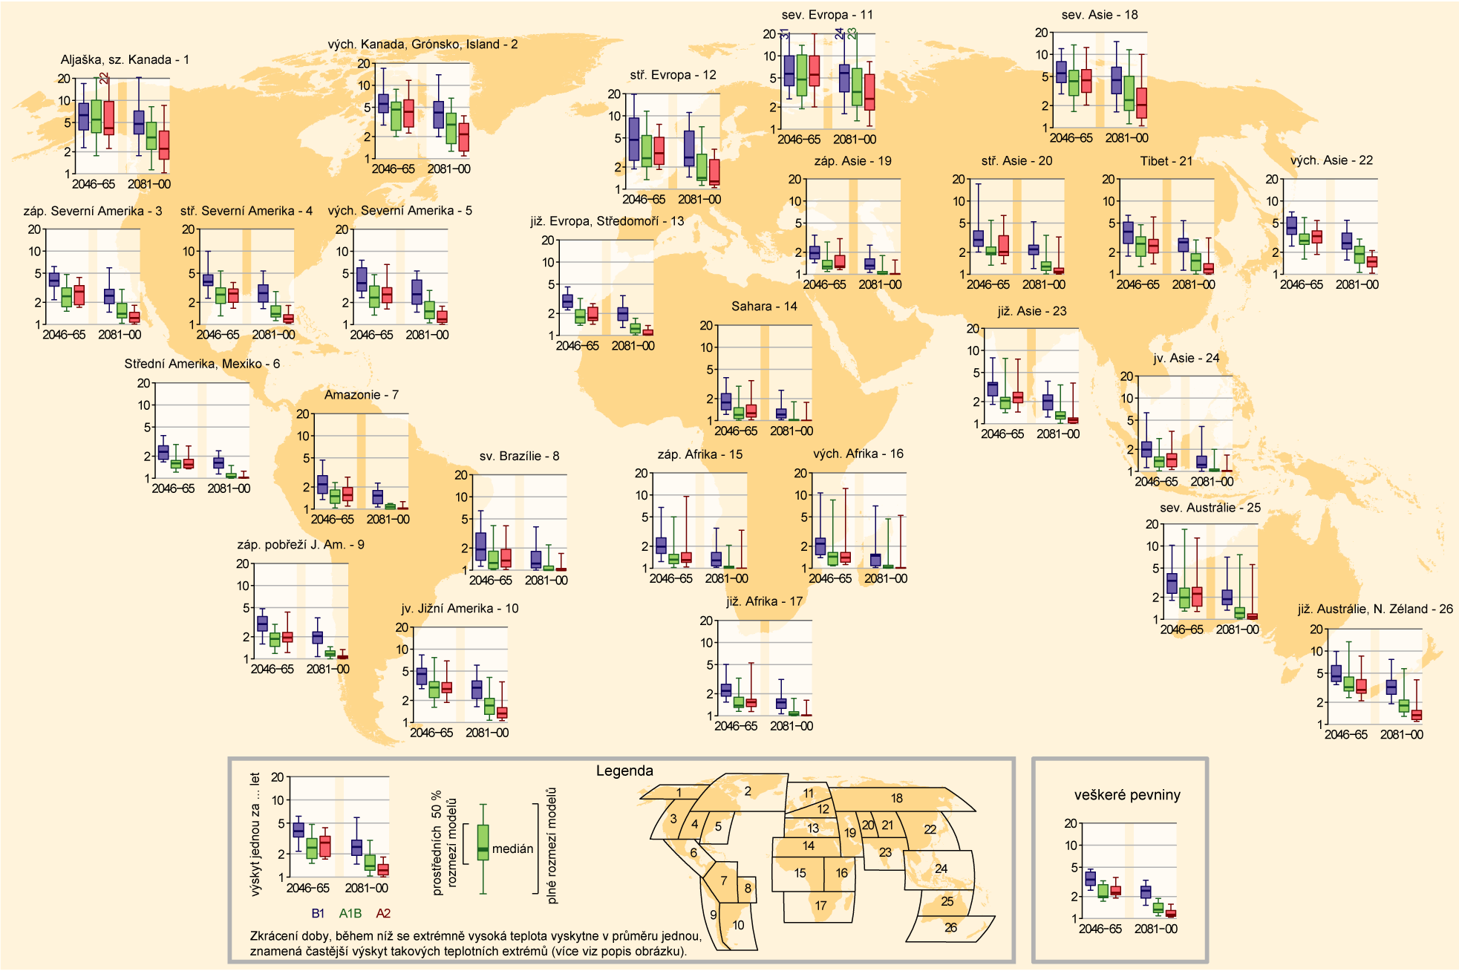
SPM.4A
Je pravděpodobné, že četnost výskytu silných srážek nebo podíl srážkových úhrnů z takových srážek se v 21. století v mnoha oblastech světa bude zvyšovat. To se týká zvláště vysokých zeměpisných šířek a tropických oblastí a zimy v severních středních zeměpisných šířkách. Silné srážky spojené s tropickými cyklóny se pravděpodobně s pokračujícím oteplováním zesílí. Máme střední důvěru, že v některých regionech přibude silných srážek i přesto, že tam podle projekcí srážkové úhrny klesnou. Na základě skupiny emisních scénářů B1, A1B, A2 se dvacetileté maximum denních srážek pravděpodobně stane v mnoha oblastech do konce 21. století maximem jedno- až pětiletým, ev. 1- až 15letým, a ve většině regionů vedou vyšší emise scénáře (A1B a A2) k silnějšímu projektovanému snížení doby opakování. Viz obrázek SPM.4B. [3.3.2, 3.4.4, 3.3, obr. 3.7]
Obrázek SPM.4B (na další stránce): Projektované doby opakování denního srážkového úhrnu téhož či většího, než bylo maximum v posledním dvacetiletí 20. století (1981-2000). Zkrácení doby opakování znamená častější extrémní srážky (tj. v průměru méně času mezi takovými událostmi). Malé grafy ukazují výsledky regionálně průměrovaných projekcí pro dva časové horizonty, 2046-2065 a 2081 až 2100 ve srovnání s koncem 20. století, a pro tři různé emisní scénáře SRES (B1, A1B, A2), viz legendu. Výsledky jsou založeny na 14 GCM přispívajících k CMIP3. Míru shody mezi modely vyjadřuje výška barevných polí, v nichž je obsaženo 50 % modelových projekcí, délka úseček vyznačuje rozmezí maximální a minimální projekce ze všech modelů. Rozsah regionů viz legenda. Hodnoty jsou vypočteny jen pro pevninu. Graf „globálně“ zobrazuje hodnoty vypočtené za použití veškeré pevniny. [3.3.2, Obr. 3.1, Obr. 3,7]
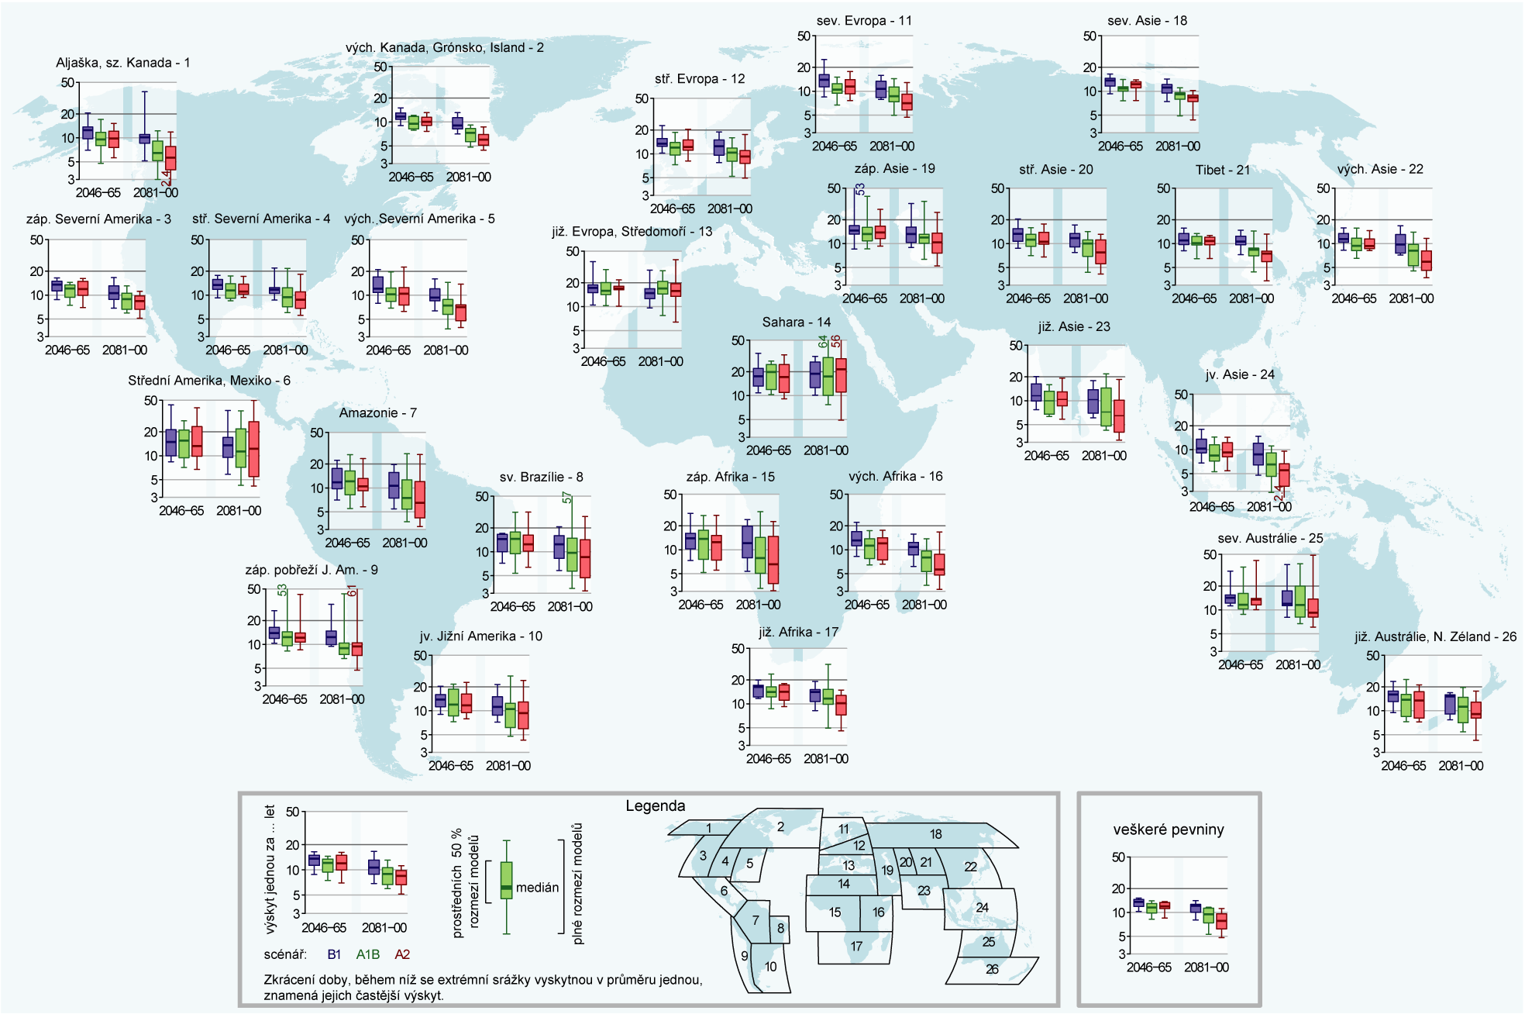
SPM.4B
Průměr maximálních rychlostí větru v tropických cyklónech se bude pravděpodobně zvyšovat, i když k nárůstu nemusí dojít ve všech oceánech. Je pravděpodobné, že globální četnost tropických cyklónů se buď sníží nebo se v zásadě nezmění. [3.4.4]
Existuje střední důvěra, že dojde ke snížení počtu mimotropických cyklón na severní i jižní polokouli. Ačkoliv je nízká důvěra v geografické detaily projekcí cyklonální činnosti mimo oblast tropů, panuje střední důvěra ohledně projektovaného posunu trajektorií tlakových níží směrem k pólům. K projekcím jevů malého měřítka, jako jsou tornáda a kroupy, máme nízkou důvěru, protože budoucí trendy mohou být ovlivněny konkurenčními fyzikálními procesy, a protože současné klimatické modely takové jevy nesimulují. [3.3.2, 3.3.3, 3.4.5]
Panuje střední důvěra, že sucha v 21. století v některých obdobích a oblastech zesílí v důsledku nižších srážek a / nebo zvýšení evapotranspirace. To se týká regionů včetně jižní Evropy a Středomoří, střední Evropy, středu Severní Ameriky, Střední Ameriky a Mexika, severovýchodní Brazílie a jižní Afriky. Jinde je celkově nízká důvěra, protože projekce změn sucha spolu nesouhlasí (dle modelu a použitého indexu sucha). Definiční problémy, nedostatek pozorovacích dat a neschopnost modelů zahrnout všechny faktory, kterými jsou sucha ovlivněna, vylučují u projekcí sucha větší důvěru než střední. Viz obrázek SPM.5. [3.5.1, 3.3, Box 3.3]
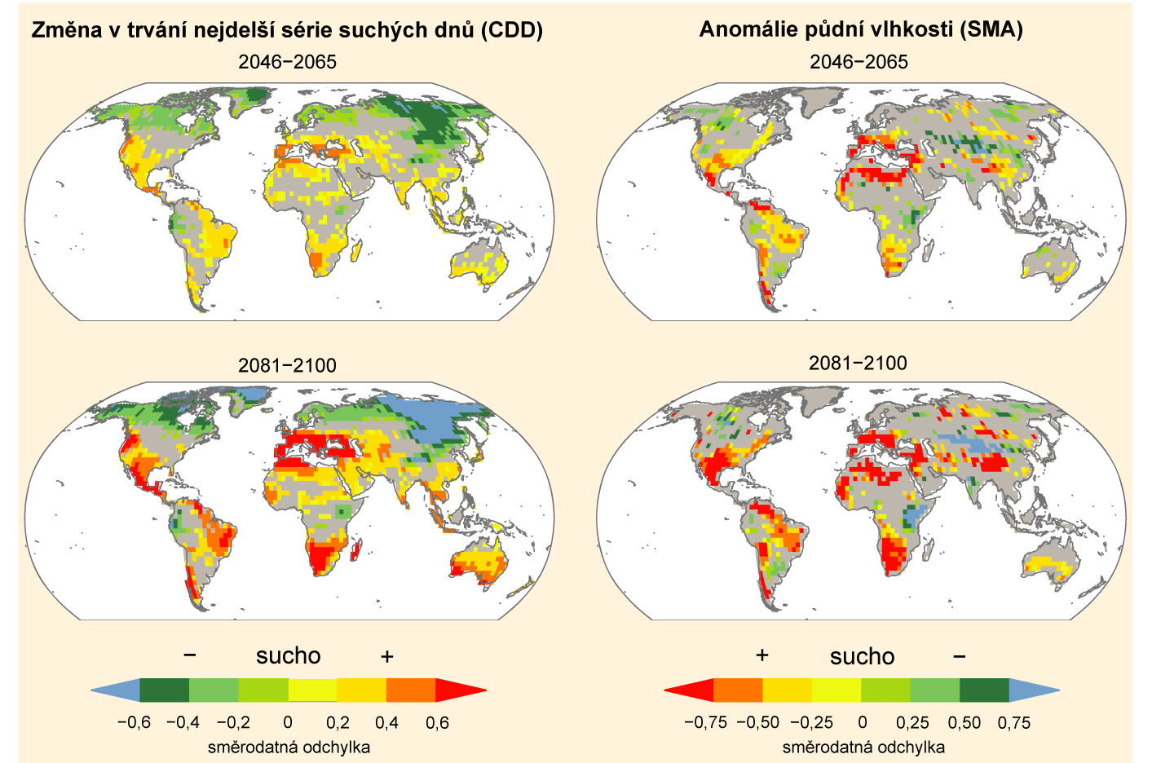
Obrázek SPM.5: Projektované roční změny v suchu hodnocené dle dvou indexů. Levý sloupec: Změna ročního maximálního počtu po sobě jdoucích suchých dnů (CDD, počet dnů se srážkami <1 mm). Pravý sloupec: Změny v půdní vlhkosti (anomálie vlhkosti půdy, SMA). Zvýšená suchost je indikována barvami od žluté do červené, snížení sucha od zelené po modrou. Projektované změny jsou vyjádřeny v jednotkách směrodatné odchylky meziroční variability pro dvě dvacetiletá období, 2046-2065 a 2081-2100. Čísla ukazují změny oproti poslednímu dvacetiletí 20. století (1980-1999), dle GCM simulací pro emisní scénář SRES A2 ve srovnání s odpovídajícími simulacemi pro pozdní 20. století. Výsledky jsou založeny na 17 (CDD) a 15 (SMA) GCM přispívajících k CMIP3. Barevné stínování se používá pro oblasti, kde alespoň u 66 % (12 ze 17 pro CDD, 10 z 15 pro SMA) modelů souhlasí znaménko změny. Šedá ukazuje, kde spolu modely dostatečně nesouhlasí (<66%). [3.5.1, obr. 3.9]
Z projektovaných změn srážek a teplot plynou možné změny povodní, obecně však je nízká důvěra k projekcím říčních povodní. Důvěra je nízká vzhledem ke sporým dokladům a protože příčiny regionálních změn jsou komplexní, ačkoli z toho existují výjimky. Máme střední důvěru (založenou na fyzikálním uvažování), že projektované zesílení silných dešťů by přispělo ke zmohutnění místních povodní v některých povodích a regionech. [3.5.2]
Je velmi pravděpodobné, že vzestup průměrné hladiny moře v budoucnu přispěje k růstu extrémně vysokých vodních stavu na pobřežích. Existuje vysoká míra jistoty, že lokality zažívající dnes nepříznivé dopady, jako jsou pobřežní eroze a záplavy, tím budou postiženy vinou zvyšující se hladiny moří i v budoucnu, i kdyby všechny další vlivy zůstaly beze změn. Velmi pravděpodobný příspěvek stoupající hladiny moře ke zvýšeným extrémům nejvyšší pobřežní hladiny je spolu s pravděpodobným nárůstem maximální rychlosti větru tropických cyklón specifickou záležitostí pro tropické malé ostrovní státy. [3.5.3, 3.5.5, Box 3.4]
Existuje vysoká míra jistoty, že změny vln veder, ústup ledovců a / nebo degradace permafrostu („věčně“ zmrzlé půdy) ovlivní vysokohorské jevy, jako jsou nestabilita svahů, pohyby mas a povodně z protržených ledovcových jezer. Vysoká míra jistoty je i v tom, že změny silných srážek budou mít v některých oblastech vliv na sesuvy půdy. [3.5.6]
Nízká důvěra platí pro projekce změn ve strukturách přírodní klimatické proměnlivosti velkého měřítka. Důvěra je nízká u projekcí změn monzunů (srážek, cirkulace ovzduší) protože klimatické modely spolu málo souhlasí, pokud jde o znaménko budoucí změny monzunů. Modelové projekce změn proměnlivosti El Niño – Jižní oscilace a změn četnosti epizod El Niño nejsou konzistentní, a proto je nízká důvěra ohledně projekcí změn tohoto jevu. [3.4.1, 3.4.2, 3.4.3]

Dopady na lidstvo a ztráty z pohrom
Extrémní jevy budou mít větší dopad na odvětví s užší vazbou na klima, jako jsou vodní zdroje, zemědělství a zabezpečení potravin, lesnictví, zdravotnictví a turistika. Například, i když není v současné době možné spolehlivě projektovat změny v měřítku konkrétního povodí, je vysoká míra jistoty, že změny klimatu mají potenciál vážně ovlivnit systémy hospodaření s vodou. Nicméně, změna klimatu je v mnoha případech pouze jedním z hybatelů budoucích změn, a není na místní úrovni nutně tím nejdůležitějším. U extrémů souvisejících s klimatem se také očekává, že budou mít velké dopady na infrastrukturu, i když podrobné analýzy potenciálních a projektovaných škod jsou omezeny jen na několik málo zemí, typů infrastruktury a odvětví. [4.3.2, 4.3.5]
V mnoha regionech budou hlavní hnací silou pro další růst ekonomických ztrát v důsledku některých klimatických extrémů děje sociálně-ekonomické povahy (střední důvěra, na základě středního souhlasu a nevelkých dokladů). Klimatické extrémy jsou pouze jedním z faktorů, které ovlivňují rizika, ale málo studií konkrétně kvantifikovalo vlivy změn v populaci, expozici lidí a majetku a zranitelnosti jako faktory, na nichž ztráty závisejí. Nicméně, oněch několik studií, které jsou, obecně zdůrazňuje důležitou roli projektovaných změn (tj. růstu) ohrožené populace a kapitálu. [4.5.4]
Zvýšení expozice bude mít za následek vyšší přímé ekonomické ztráty z tropických cyklónů. Ztráty budou záviset také na budoucích změnách v četnosti tropických cyklón a jejich intenzitě (vysoká míra jistoty). Celkové ztráty způsobené mimotropickými cyklónami se také zvýší, s možností snížení ztrát nebo absence změny v některých oblastech (střední důvěra). I když budoucí škody způsobené povodněmi a záplavami se na mnoha místech zvýší, nedojde-li k dalším ochranným opatřením (vysoká shoda, střední doklady), velikost odhadované změny je velmi variabilní, v závislosti na lokalitě, zvolených klimatických scénářích a metodách použitých k posouzení dopadů na říční toky a výskyt povodní. [4.5.4]
Katastrofy související s klimatickými extrémy ovlivňují mobilitu obyvatel a přesídlování, což se dotýká komunit, kam přicházejí i odkud odcházejí (střední shoda, střední doklady). Pokud se katastrofy vyskytují častěji a / nebo s větší silou, některá místa se budou stávat stále okrajovější, pokud jde o obyvatelnost nebo možnost obživy. V takových případech se migrace a odsun mohou stát trvalými a mohly vyvolat nové tlaky na oblasti nového usídlení. Pro místa, jako jsou atoly, je v některých případech možné, že se bude muset přemístit mnoho obyvatel. [5.2.2]

E. Zvládání měnících se rizik klimatických extrémů a katastrof
Přizpůsobování se změně klimatu a management rizik katastrof poskytují řadu doplňujících se přístupů k vhodným reakcím na rizika klimatických extrémů a pohrom (Obr. SPM.2). Účinné používání různých přístupů a jejich kombinace mohou mít prospěch z toho, když zvažují širší rámec, rámec udržitelného rozvoje.
Opatření, z nichž plynou výhody jak v současném klimatu, tak i pro budoucí změnu klimatu při různých scénářích, tzv. bezbolestná, jsou vhodnými východisky pro reakce na projektované trendy v expozici, zranitelnosti a klimatických extrémech. Mají potenciál přinést výhody hned a položit základy pro řešení projektovaných změn (vysoká shoda, střední doklady). Mnohé z těchto bezbolestných strategií produkují vedlejší přínosy, pomáhají řešit další rozvojové cíle, jako je zlepšení životních podmínek, lidský blahobyt a zachování biologické rozmanitosti, a pomáhají minimalizovat prostor pro „adaptační omyly“. [6.3.1, tabulka 6-1]
Potenciální bezbolestná opatření zahrnují systémy včasného varování, komunikaci o rizicích mezi veřejnými činiteli a místními občany, udržitelné obhospodařování půdy včetně plánování využití krajiny, a také ekosystémový management a obnovu. Ostatní bezbolestná opatření zahrnují zlepšení zdravotního dohledu, zásobování vodou, kanalizace, zavlažovací a odvodňovací systémy, úpravy infrastruktury, aby nepodléhala klimatu, vývoj a prosazování stavebních předpisů, a konečně i lepší vzdělávání a osvětu [5.3.1, 5.3.3, 6.3.1, 6.5.1, 6.5.2]. Viz též případové studie 9.2.11 a 9.2.14 a hodnocení v 7.4.3.
Efektivní management rizik obecně zahrnuje portfolio činností s cílem snížit a přenášet rizika a reagovat na události a katastrofy, na rozdíl od zaměření se na jedinou akci nebo druh akce (vysoká důvěra) [1.1.2, 1.1.4, 1.3.3]. Takové integrované přístupy jsou nejúčinnější, když vycházejí a přizpůsobují se specifickým místním okolnostem (vysoká shoda, silné doklady) [5.1]. Úspěšné strategie zahrnují kombinaci tvrdých infrastrukturních opatření a měkkých řešení, jako jsou zlepšování schopností jednotlivců a institucí a ekosystémové odpovědi [6.5.2].
Přístupy řešící současně mnoho rizik poskytují příležitosti ke snížení složitých a kombinovaných ohrožení (vysoká shoda, silné doklady). Bere-li se ohled na různé typy rizik, sníží se pravděpodobnost, že úsilí zaměřené na snížení rizika jednoho druhu zvýší momentální či budoucí expozici a zranitelnost jinými ohroženími. [8.2.5, 8.5.2, 8.7]
Existují možnosti vytvoření synergií v oblasti mezinárodních financí pro management rizika katastrof a pro přizpůsobení se klimatickým změnám, ale ty ještě nebyly plně realizovány (vysoká důvěra). Mezinárodní financování pro snižování rizika katastrof zůstává poměrně nízké v porovnání s rozsahem výdajů na mezinárodní humanitární pomoc [7.4.2]. Pro snižování rizik pohrom a přizpůsobení se změně klimatu jsou důležité předávání technologií a spolupráce. Koordinace v oblasti transferu technologií a spolupráce mezi snižováním rizik a adaptací dosud chyběly, což vedlo k roztříštěnosti implementace. [7.4.3]
Větší úsilí na mezinárodní úrovni nemusí nutně vést k podstatným a rychlým výsledkům na místní úrovni (vysoká důvěra). Je zde prostor pro zlepšení integrace v mezi různými měřítky od mezinárodních po místní. [7.6]
Integrace místních znalostí s dalšími vědeckými a technickými poznatky mohou zlepšit snižování rizika katastrof a přizpůsobování se změně klimatu (vysoká shoda, silné doklady). Místní obyvatelstvo dokumentuje mnoha různými způsoby své zkušenosti s měnícím se klimatem, zejména extrémními povětrnostními jevy, a takové samy se tvořící znalosti mohou odhalit schopnosti, které již v komunitě existují, i ukázat na dosavadní nedostatky [5.4.4]. Místní spoluúčast podporuje komunitní adaptaci, aby prospívala managementu rizika katastrof a klimatických extrémů. Nicméně, zlepšení dostupnosti lidského a finančního kapitálu a informací o riziku pohrom a klimatu tak, aby obé bylo přizpůsobeno místním aktérům, může posílit adaptaci na úrovni komunity (střední shoda, střední doklady). [5.6]
Vhodná a včasná komunikace rizik je zásadní pro účinnou adaptaci a management rizika pohrom (vysoká důvěra). Explicitní vyjadřování nejistot a složitosti zlepšuje komunikaci o rizicích [2.6.3]. Účinná komunikace rizik je založena na výměně, sdílení a integraci poznatků o rizicích souvisejících s klimatem mezi všemi zainteresovanými skupinami. Vnímání rizika jednotlivými zúčastněnými aktéry a skupinami je řízeno psychologickými a kulturními faktory, hodnotami a přesvědčeními [1.1.4, 1.3.1, 1.4.2]. Viz také hodnocení v 7.4.5.
Iterativní proces sledování, výzkumu, hodnocení, učení se a inovací může snížit rizika katastrof a podpořit adaptivní management v souvislosti s klimatickými extrémy (vysoká shoda, silné doklady) [8.6.3, 8.7]. Adaptační úsilí těží z iterativních strategií managementu rizik vzhledem ke složitosti, nejistotám a dlouhému časovému rámci změny klimatu (vysoká důvěra) [1.3.2]. Řešení mezer ve znalostech prostřednictvím posíleného pozorování a výzkumu může snížit nejistotu, a pomoci při přípravě účinných strategií adaptačních a managementu rizik [3.2, 6.2.5, tabulka 6-3, 7.5, 8.6.3]. Viz též hodnocení 6.6.
Tabulka SPM.1 uvádí příklady toho, jak pozorované a projektované trendy v expozici, zranitelnosti a klimatických extrémech mohou být podkladem pro management rizik a adaptační strategie, politiky a opatření. Význam těchto trendů pro rozhodování závisí na jejich velikosti a stupni jistoty v časovém a prostorovém měřítku rizika, jehož se management týká, a na dostupné kapacitě pro realizaci řešení, jejž management rizik nabízí (viz tabulku SPM.1).

Tabulka SPM.1. Tabulka SPM.1 obsahuje názorné příklady možností pro management rizik a adaptaci v souvislosti se změnami v expozici, zranitelnosti a klimatických extrémech. V každém příkladě je informace charakterizována v měřítku přímo relevantním k rozhodování. Pozorované a projektované změny klimatických extrémů v globálním a regionálních měřítkách ukazují, že směr, velikost a / nebo stupeň jistoty ohledně změn se mohou v různých měřítkách lišit.
Příklady byly vybrány na základě dostupnosti dokladů v podkladových kapitolách, včetně těch týkajících se expozice, zranitelnosti, informací o klimatu a možností managementu rizik a přizpůsobení se. Jejich záměrem je odrážet relevantních témata a měřítka managementu rizik, spíše než poskytovat komplexní informace po regionech. Uvedené příklady nejsou určeny k tomu, aby ukazovaly regionální rozdíly v expozici a zranitelnosti, ani ve zkušenosti v oblasti managementu rizik.
Důvěra v projektované změny klimatických extrémů na lokálních měřítkách je často omezenější než důvěra k projektovaným změnám regionálním a globálním. Tato omezená důvěra ohledně změn vede k zaměření na „bezbolestné“ možnosti managementu řízení rizik, které mají za cíl snížení expozice a zranitelnosti a zvýšení odolnosti a připravenosti na rizika, která nelze zcela odstranit. Projektované změny klimatických extrémů v měřítkách relevantních pro rozhodnutí o adaptaci a managementu rizik, k nimž panuje vyšší důvěra, mohou být podkladem pro cílenější úpravy strategií, politik a opatření. [3.1.6, Box 3.2, 6.3.1, 6.5.2]
Expozice a zranitelnost v měřítku managementu rizika v tomto příkladu | Informace o klimatickém extrému v různých měřítkách |  |  | Možnosti pro management rizika a adaptace v daném příkladu
 | GLOBÁLNÍ  Pozorované (od roku 1950) a projektované (do roku 2100) globální změny | REGIONÁLNÍ  Pozorované (od roku 1950) a projektované (do roku 2100) změny v daném příkladu | Měřítko managementu rizika: dostupné informace k tomuto příkladu | Možnosti pro management rizika a adaptace v daném příkladu
Sucha v kontextu potravinové bezpečnosti v Západní Africe
Méně pokročilé zemědělské postupy činí region zranitelný rostoucí proměnlivostí sezónních srážek, suchem a extrémy počasí. Zranitelnost se dále zhoršuje růstem počtu obyvatel, degradací ekosystémů a nadměrným využíváním přírodních zdrojů, stejně jako nízkými standardy v oblasti zdraví, vzdělání a vládnutí.  [2.2.2, 2.3, 2.5, 4.4.2, 9.2.3] | Pozorování: Střední důvěra, že v některých regionech světa se začaly vyskytovat intenzivnější a delší sucha, ale v jiných oblastech se sucha stala méně častá, méně intenzivní nebo kratší.  Projekce: Střední důvěra k projektovanému zintenzivnění sucha v některých sezónách a oblastech. Jinde je z důvodu nekonzistentních projekcí celkově nízká důvěra.  [Tabulka 3.1, 3.5.1] | Pozorování: Střední důvěra ohledně nárůstu suchosti. Poslední roky se vyznačují vyšší meziroční proměnlivostí než předchozích 40 let s tím, že západní Sahel zůstává suchý a východní Sahel se vrací k podmínkám větší vlhkosti.  Projekce: Nízká důvěra vzhledem k nekonzistentnímu signálu z modelových projekcí.  [Tabulka 3.2, Tabulka 3.3, 3.5.1] | Střednědobé, sezónní a meziroční předpovědi s rostoucí nejistotou pro delší časová období.  Lepší sledování, přístrojové vybavení a data v souvislosti se systémy včasného varování, ale s omezenou účastí ohrožených populací a omezené informování týchž populací.  [5.3.1, 5.5.3, 7.3.1, 9.2.3, 9.2.11] | „Bezbolestné“ možnosti snižující expozici a zranitelnost napříč škálou rizikových trendů:  - Tradiční systémy získávání a skladování dešťové a podzemní vody  - Management poptávky po vodě a opatření pro vyšší účinnost zavlažování  - Půdoochranné zemědělství, střídání plodin a diverzifikace zdrojů obživy  - Větší využívání odrůd plodin odolných suchu  - Systémy včasného varování integrující sezónní předpovědi s projekcemi sucha, k tomu lepší komunikace včetně rozšiřujících služeb  - Sdružování rizika na úrovni regionů nebo států  [2.5.4; 5.3.1, 5.3.3, 6.5; Tabulka 6-3, 9.2.3, 9.2.11]

Expozice a zranitelnost v měřítku managementu rizika v tomto příkladu | Informace o klimatickém extrému v různých měřítkách |  |  | Možnosti pro management rizika a adaptace v daném příkladu
 | GLOBÁLNÍ  Pozorované (od roku 1950) a projektované (do roku 2100) globální změny | REGIONÁLNÍ  Pozorované (od roku 1950) a projektované (do roku 2100) změny v daném příkladu | Měřítko managementu rizika: dostupné informace k tomuto příkladu | Možnosti pro management rizika a adaptace v daném příkladu
Záplavy spojené s extrémní výškou hladiny moře v Malých ostrovních rozvojových zemích (SIDS) v tropech
Malé ostrovní státy v Tichém, Indickém i Atlantském oceánu, často nízko položené, jsou obzvláště ohrožené stoupající hladinou moře a dopady jako eroze, zaplavení území, posun pobřežní čáry a pronikání slané vody do pobřežních zvodní. Tyto dopady mohou vést k rozvratu ekosystémů, poklesu zemědělské produktivity, změnám v rozšíření nemocí, ekonomickým ztrátám např. v turistickém průmyslu a vysídlení obyvatel – které všechny zvyšují zranitelnost vůči extrémním událostem počasí.  [3.5.5, Box 3.4, 4.3.5, 4.4.10, 9.2.9] | Pozorování: Pravděpodobně častější extrémní stavy vysoké vody na pobřežích po celém světě v souvislosti s růstem průměrné výšky hladiny moře.  Projekce: Velmi pravděpodobně bude vzestup průměrné hladiny moře přispívat k rostoucím trendům extrémních úrovní vysoké vody na pobřežích.  Vysoká jistota, že v polohách, kde v současnosti dochází k erozi pobřeží a zaplavování území, tomu tak vlivem stoupající hladiny moře bude i nadále, nedojde-li ke změnám v jiných určujících faktorech.  Pravděpodobně celosvětová četnost tropických cyklón buď poklesne nebo zůstane v podstatě beze změny.  Pravděpodobný nárůst průměru maximální rychlosti větru v tropické cyklóně, ačkoli k nárůstu nemusí dojít ve všech oceánech.  [Tabulka 3.1, 3.4.4, 3.5.3; 3.5.5] | Pozorování: Slapové jevy a El Niño – Jižní oscilace v posledních letech přispěly k častějšímu výskytu extrémní úrovně vysoké vody na pobřežích a doprovodným záplavám na některých ostrovech Tichého oceánu.  Projekce: Velmi pravděpodobný příspěvek vzestupu průměrné hladiny moře k vyšším extrémům hladiny vody na pobřežích spolu s pravděpodobným nárůstem maximální rychlosti větru v tropických cyklón je problémem typickým pro malé ostrovní státy v tropech. Pro informace o globálních projekcích pro tropické cyklóny viz sloupek globální změny.  [Box 3.4, 3.4.4; 3.5.3] | Řídké regionální a časové pokrytí pozemními pozorovacími sítěmi a omezená pozorovací síť v samotném oceánu, avšak v posledních desetiletích lepší pozorování založené na družicových datech.  Změny v tropických bouřích sice mohou přispívat ke změnám v extrémních úrovních vysoké vody na pobřežích, ale omezený geografický rozsah dosavadních studií a nejistoty spojené se změnami tropických bouří vcelku znamenají, že obecné zhodnocení vlivu jejich změn na vzestup hladiny za bouří není v tuto chvíli možné.  [Box 3.4; 3.5.3] | „Bezbolestné“ možnosti snižující expozici a zranitelnost napříč škálou rizikových trendů:  - Údržba systémů odvodnění  - Technologie studní omezující kontaminaci spodní vody slanou vodou  - Lepší systémy včasného varování  - Sdružování rizika na úrovni regionů  - Ochrana, obnova a znovuvysazování mangrovových porostů  Konkrétní adaptační možnosti zahrnují například snížení závislosti národních ekonomik na podnebí a adaptivní management obsahující učení se po krocích. V některých případech může vyvstat nutnost zvážit přemístění, například u atolů, které mohou vzestupy hladiny za bouří zcela zaplavit.  [4.3.5, 4.4.10, 5.2.2, 6.3.2, 6.5.2, 6.6.2, 7.4.4, 9.2.9, 9.2.11, 9.2.13]

Expozice a zranitelnost v měřítku managementu rizika v tomto příkladu | Informace o klimatickém extrému v různých měřítkách |  |  | Možnosti pro management rizika a adaptace v daném příkladu
 | GLOBÁLNÍ  Pozorované (od roku 1950) a projektované (do roku 2100) globální změny | REGIONÁLNÍ  Pozorované (od roku 1950) a projektované (do roku 2100) změny v daném příkladu | Měřítko managementu rizika: dostupné informace k tomuto příkladu | Možnosti pro management rizika a adaptace v daném příkladu
Bleskové povodně v neformálních sídlech v keňském Nairobi
Prudký nárůst počtu chudých lidí žijících v neformálních sídlech kolem Nairobi vede k tomu, že se domy z chatrných stavebních materiálů staví v těsném okolí řek a že se blokují přirozená odvodňovací území, což zvyšuje expozici i zranitelnost.  [6.4.2, Box 6.2] | Pozorování: Nízká důvěra ohledně (změnou klimatu způsobených) pozorovaných změn síly a četnosti povodní na globální úrovni.  Projekce: Nízká důvěra k projekcím změn povodní z důvodu sporých dokladů a protože příčiny regionálních změn jsou komplexní.  Nicméně, střední důvěra (založená na fyzikálním zdůvodnění), že projektovaný nárůst silných srážek povede v některých povodích nebo regionech k místním povodním způsobeným deštěm.  [Tabulka 3.1; 3.5.2] | Pozorování: Nízká důvěra ke trendům silných srážek ve Východní Africe z důvodu nedostatku dokladů.  Projekce: Pravděpodobný nárůst hodnot ukazatelů silných srážek ve Východní Africe.  [ Tabulka 3.2; Tabulka 3.3; 3.3.2] | Omezená schopnost poskytnout projekce místních bleskových povodní.  [3.5.2] | „Bezbolestné“ možnosti snižující expozici a zranitelnost napříč škálou rizikových trendů:  - Posílení stavebních konstrukcí a regulace  - Plány na omezení bídy  - Zlepšení odvodnění a kanalizace na území celého města  Program na obnovu a uzdravení řek v Nairobi zahrnuje zavedení pobřežních ochranných pásů, kanálů a odvodňovacích příkopů a vyčištění stávajících koryt; pozornost k proměnlivosti a změnám klimatu při umisťování a návrhu infrastruktury pro odpadní vodu; a sledování životního prostředí pro včasné varování před povodněmi.  [6.3, 6.4.2, Box 6-2, Box 6-6]

Expozice a zranitelnost v měřítku managementu rizika v tomto příkladu | Informace o klimatickém extrému v různých měřítkách |  |  | Možnosti pro management rizika a adaptace v daném příkladu
 | GLOBÁLNÍ  Pozorované (od roku 1950) a projektované (do roku 2100) globální změny | REGIONÁLNÍ  Pozorované (od roku 1950) a projektované (do roku 2100) změny v daném příkladu | Měřítko managementu rizika: dostupné informace k tomuto příkladu | Možnosti pro management rizika a adaptace v daném příkladu
Dopady vln veder v městských oblastech Evropy
Faktory ovlivňující expozici a zranitelnost zahrnují věk; předchozí zdravotní stav; míru venkovní aktivity; socioekonomické faktory včetně chudoby a sociální izolace; přístup k chlazení a jeho používání; fyziologické a behaviorální přizpůsobení se obyvatelstva; a infrastrukturu města.  [2.5.2; 4.3.5; 4.3.6; 4.4.5; 9.2.1] | Pozorování: Střední důvěra, že se od poloviny 20. století zvětšuje délka nebo počet teplých vln nebo vln veder v mnoha (ale ne všech) regionech světa.  Velmi pravděpodobný nárůst počtu teplých dnů a nocí v globálním měřítku.  Projekce: Velmi pravděpodobný nárůst délky, četnosti a/nebo intenzity teplých vln nebo vln veder na většině plochy pevniny.  Téměř jistý nárůst četnosti a teploty teplých dnů a nocí v globálním měřítku.  [Tabulka 3.1; 3.3.1] | Pozorování: Střední důvěra ohledně nárůstu vln veder nebo teplých vln v Evropě.  Pravděpodobný celkový nárůst teplých dnů a nocí na většině území kontinentu.  Projekce: Pravděpodobně četnější, delší a/nebo intenzivnější vlny veder nebo teplé vlny v Evropě.  Velmi pravděpodobný nárůst teplých dnů a nocí.  [Tabulka 3.2; Tabulka 3.3; 3.3.1] | Pozorování a projekce můžou poskytnout informace pro konkrétní městské oblasti v regionu s tím, že nárůst vln veder se očekává z důvodu regionálních trendů a efektu městského tepelného ostrova.  [3.3.1, 4.4.5] | „Bezbolestné“ možnosti snižující expozici a zranitelnost napříč škálou rizikových trendů:  - Systémy včasného varování dosahující na obzvláště ohrožené skupiny (např. starší osoby)  - Mapování zranitelnosti a odpovídající opatření  - Veřejné informace, co dělat během vln veder, včetně rad ohledně vhodného chování  - Využití sítí sociální péče k dosahu na ohrožené skupiny  Konkrétní úpravy strategií, politik a opatření inspirované trendy vln veder zahrnují zvyšování povědomí o nich jako o problému veřejného zdraví; změny infrastruktury města a územního plánování, například zvětšování zelených ploch města; změny přístupu ke chlazení ve veřejných zařízeních; a úpravy infrastruktury na výrobu a přenos tepla a elektřiny.  [Tabulka 6.1; 9.2.1]

Expozice a zranitelnost v měřítku managementu rizika v tomto příkladu | Informace o klimatickém extrému v různých měřítkách |  |  | Možnosti pro management rizika a adaptace v daném příkladu
 | GLOBÁLNÍ  Pozorované (od roku 1950) a projektované (do roku 2100) globální změny | REGIONÁLNÍ  Pozorované (od roku 1950) a projektované (do roku 2100) změny v daném příkladu | Měřítko managementu rizika: dostupné informace k tomuto příkladu | Možnosti pro management rizika a adaptace v daném příkladu
Rostoucí ztráty působené hurikány v USA a Karibské oblasti
Expozice a zranitelnost se zvyšují vinou rostoucí populace a nárůstu hodnoty majetku, zejména podél pobřeží Spojených států v Mexickém zálivu a Atlantiku. Část tohoto zvýšení byla vyvážena zlepšením stavebních norem.  [4.4.6] | Pozorování: Nízká důvěra ohledně jakéhokoliv pozorovaného dlouhodobého (tj. 40letého a delšího) nárůstu aktivity tropických cyklón, vezmou-li se v úvahu minulé změny v pozorovacích schopnostech.  Projekce: Pravděpodobně celosvětová četnost tropických cyklón buď poklesne nebo zůstane v podstatě beze změny.  Pravděpodobný nárůst průměru maximální rychlosti větru v tropické cyklóně, ačkoli k nárůstu nemusí dojít ve všech oceánech.  Silné srážky doprovázející tropické cyklóny pravděpodobně narostou.  Očekává se, že projektovaný vzestup hladiny moře dále zvýší dopady nárůstů hladiny moře za tropických cyklón.  [Tabulka 3.1; 3.4.4] | Viz sloupek globálních změn o globálních projekcích. | Omezená schopnost modelů projektovat změny důležité pro konkrétní sídla nebo jiné lokality z důvodu neschopnosti globálních modelů přesně simulovat faktory relevantní pro vznik, trajektorii a vývoj intenzity tropické cyklóny.  [3.4.4] | „Bezbolestné“ možnosti snižující expozici a zranitelnost napříč škálou rizikových trendů:  - Přijetí a prosazování lepších stavebních norem  - Lepší schopnost předpovědi a zavedení lepších systémů včasného varování (včetně evakuačních plánů a infrastruktury)  - Sdružování rizika na úrovni regionů  V souvislosti s tím, že v trendech je obsažena vysoká proměnlivost a neurčitost, možnosti by se mohly zaměřit na adaptivní management zahrnující učení se a flexibilitu (např. Národní komise pro hurikány Kajmanských ostrovů).  [5.5.3, 6.5.2, 6.6.2, Box 6.7, Tabulka 6.1, 7.4.4, 9.2.5, 9.2.11, 9.2.13]

Důsledky pro udržitelný vývoj
Akce, které sahají od postupných kroků až ke změnám transformačního rozsahu, jsou pro snižování rizika plynoucího z klimatických extrémů zásadní (vysoká shoda, silné doklady). Postupné kroky mají za cíl zlepšit účinnost v rámci stávajících technologických, správních a hodnotových systémů, zatímco transformace může zahrnovat změny základních vlastností těchto systémů. Transformace, kde jsou potřeba, jsou také usnadněny větším důrazem na adaptivní management a učení. Tam, kde je vysoká zranitelnost a nízké schopnosti přizpůsobit se, mohou změny klimatických extrémů velmi ztížit schopnost systémů přizpůsobit se udržitelným způsobem, aniž by změny dosáhly transformačního rozsahu. Zranitelnost je často soustředěna v zemích nebo skupinách s nízkými příjmy, i když i ty s vyššími příjmy mohou být klimatickými extrémy zranitelné. [8.6, 8.6.3, 8.7]
Sociální, ekonomickou a environmentální udržitelnost lze zvýšit managementem rizika katastrof a adaptačními přístupy. Předpokladem pro udržitelný vývoj v souvislosti se změnou klimatu je řešení hlubších příčin zranitelnosti, včetně strukturálních nerovností, které vytvářejí a udržují bídu a omezují přístup ke zdrojům (střední shoda, silné doklady). K tomu patří integrování managementu rizik pohrom i integrování adaptace do všech sociálních, ekonomických a ekologických oblastí politiky. [8.6.2, 8.7]
Nejúčinnější akce pro adaptaci a snižování rizika katastrof jsou ty, které nabízejí rozvojové výhody v relativně blízké budoucnosti, stejně jako snížení zranitelnosti z dlouhodobého hlediska (vysoká shoda, střední doklady). Mezi současnými rozhodnutími a dlouhodobými cíli je nutno hledat kompromisy spojené s odlišnými hodnotami, zájmy a prioritami pro budoucnost. Krátkodobé a dlouhodobé perspektivy v oblasti managementu rizika katastrof a přizpůsobení se změně klimatu tak může být obtížné sladit. Aby se to podařilo, je potřeba překonávat rozdíly mezi místními postupy pro management rizik a národními institucionálními a právními rámci, politikou a plánováním. [8.2.1, 8.3.1, 8.3.2, 8.6.1]
Pokrok směrem k odolnému a udržitelnému rozvoji v kontextu měnících se klimatických extrémů může těžit ze zpochybňování předpokladů a paradigmat a ze stimulace inovací podporujících nové způsoby odezvy (střední shoda, rozsáhlé doklady). Úspěšně se postavit k riziku katastrof, změně klimatu a dalším stresorům často vyžaduje širokou účast občanů na rozvoji strategie, schopnost kombinovat více perspektiv a kontrastních způsobů organizování společenských vztahů. [8.2.5, 8.6.3, 8.7]
Interakce mezi zmírňováním změny klimatu, adaptací a managementem rizika katastrof mohou mít zásadní vliv na odolné a udržitelné cesty vývoje (vysoká shoda, sporé doklady). Zejména interakce mezi cíli snižování emisí a přizpůsobení se bude odehrávat lokálně, ale s globálními důsledky. [8.2.5, 8.5.2]
Existuje mnoho přístupů a cest k udržitelné a odolné budoucnosti [8.2.3, 8.4.1, 8.6.1, 8.7]. Narážíme nicméně na hranice odolnosti, když jsou překročeny prahové hodnoty či body zvratu spojené se sociálními a / nebo přírodními systémy, což představuje závažné problémy pro adaptaci [8.5.1]. Volby činů pro adaptaci na klimatické události a výsledky takových činů musejí odrážet rozdílné kapacity a zdroje a mnohé ovlivňující se procesy. Akce jsou rámovány kompromisy mezi konkurenčními hodnotami a cíli, jimž dáváme přednost, a různými vizemi rozvoje, jež se mohou v průběhu času měnit. Iterativní přístupy umožňují, aby cesty vývoje integrovaly management rizik tak, že lze zvažovat různá politická řešení, jak se riziko a jeho měření, vnímání a chápání vyvíjí v průběhu času. [8.2.3, 8.4.1, 8.6.1, 8.7]

Rámeček SPM.2: Zacházení s nejistotou
Na základě Pokynu o jednotném přístupu k nejistotám, určeného hlavním autorům Páté hodnotící zprávy IPCC, užívá toto Shrnutí pro politické představitele dvě metriky pro sdělování míry jistoty v klíčových zjištěních, přičemž vyjadřovaná míra jistoty vychází z toho, jak týmy autorů vyhodnotily vědecké poznání, které je jejich základem:
- Důvěra v platnost zjištění, na základě druhu, množství, jakosti a konzistence dokladů (např. znalost mechanismů, teorie, data, modely, expertní posouzení) a stupně shody. Důvěra je vyjádřena kvalitativně.
- Kvantifikované míry nejistoty ve zjištěních vyjádřené pravděpodobnostně (na základě statistické analýzy pozorování nebo výsledků modelů, anebo dle expertního posouzení).
Tento metodický pokyn upřesňuje návod vytvořený pro podporu Třetí a Čtvrté (AR4) hodnotící zprávy IPCC. Přímé srovnání mezi hodnoceními nejistot zjištění v této zprávě a zjištění v IPCC AR4 je obtížné, ne-li nemožné, vlivem uplatňování revidovaného pokynu o nejistotách, stejně jako dostupnosti nových informací, lepšího vědeckého poznání, pokračujících analýz dat a modelů, a specifických rozdílů metod uplatňovaných v posuzovaných studiích. Pro některé extrémy byly posouzeny jiné aspekty, a proto by přímé srovnání nebylo vhodné.
Každé klíčové zjištění se opírá o vyhodnocení souvisejících dokladů provedené autorskými týmy a o jejich shodu. Metrika vyjadřování důvěry poskytuje kvalitativní syntézu úsudku týmu autorů o platnosti zjištění, jak byly stanoveny hodnocením dokladů a shody. Mohou-li být nejistoty vyčísleny pravděpodobnostně, může autorský tým charakterizovat dané zjištění užitím kalibrovaného vyjadřování pravděpodobnosti nebo přesnějšího udávání pravděpodobnosti. Pokud není stanoveno jinak, vysoká nebo velmi vysoká míra jistoty je spojena s nálezy, jimž tým autorů přiřadil pravděpodobností termín.
K popisu, jaké doklady jsou k dispozici, užíváme následující přívlastky: sporé, střední, nebo silné; a pro stupně shody: nízká, střední, nebo vysoká. Úroveň důvěry (spolehlivosti, míry jistoty) se vyjadřuje pomocí pěti označení: velmi nízká, nízká, střední, vysoká a velmi vysoká. Následující schéma ukazuje souhrnná vyjádření o dokladech a shodě a jejich vztah k důvěře. V tomto vztahu existuje flexibilita, neboť daným dokladům a souhlasu lze připsat různé hladiny spolehlivosti, ale zvyšující se úrovně dokladů a stupňů shody korelují s rostoucí důvěrou.
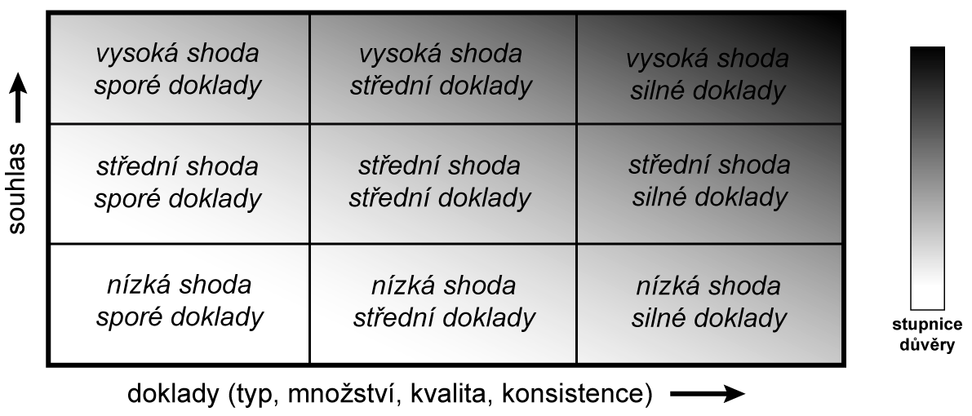
Rámeček SPM.2, Obrázek: Schéma výroků o dokladech a souhlasu a jejich vztahu k míře důvěry (či jistoty, spolehlivosti). Důvěra roste k pravému hornímu rohu, jak naznačuje zvyšující intenzita stínování. Obecně platí, že přesvědčivost dokladů roste, pokud existují mnohé, nezávislé a souhlasící doklady vysoké kvality.
Následující termíny se používají k vyjádření ohodnocení pravděpodobnosti:
Termín* pravděpodobnost výsledku
Prakticky jisté 99-100% pravděpodobnost
Velmi pravděpodobné 90-100% pravděpodobnost
Pravděpodobné 60-100% pravděpodobnost
Pravděpodobnost kolem poloviny 33-66% pravděpodobnost
Nepravděpodobné 0-33% pravděpodobnost
Velmi nepravděpodobné 0-10% pravděpodobnost
Výjimečně nepravděpodobné 0-1% pravděpodobnosti
* Další termíny, které byly občas použity v AR4 (extrémně pravděpodobné – 95-100% pravděpodobnost, spíše ano než ne – >50-100% pravděpodobnost, a extrémně nepravděpodobné – 0-5% pravděpodobnost) lze v případě potřeby použít také.

Vybrané české termíny:
disaster risk management: management rizika pohrom/katastrof (ne: zvládání rizika ..., řízení rizika ...), občas místo toho vyjadřujeme tento pojem opisem
heat waves: vlny veder (užívanější a ilustrativnější než odborný termín horké vlny, méně matoucí při souběžném užívání pojmu teplé vlny; vlny veder se týkají extrémně vysokých maxim ročních teplot, zatímco teplé vlny i sezónních maxim, v létě pak maxim nedosahujících parametrů horkých vln)
warm spells: teplé vlny
evidence: doklady (liší se od proofs: důkazy – tam stačí jeden, dokladů či indicií je potřeba více)

S ohledem na rozmanitost společenství zapojených do tohoto hodnocení a pokrok ve vědě se několik definic použitých v této Zvláštní zprávě liší šíří nebo zaměřením od těch používaných v AR4 a jiné zprávách IPCC.
Tato definice se liší od té v Rámcové umluvě Organizace spojených národů o změně klimatu (UNFCCC), kde je změna klimatu definována jako „změna klimatu, která je vázána přímo nebo nepřímo na lidskou činnost měnící složení globální atmosféry a která je vedle přirozené variability klimatu pozorována za srovnatelné časové období“. UNFCCC tedy rozlišuje mezi změnou klimatu, již lze přičíst lidské činnosti měnící složení atmosféry, a proměnlivostí klimatu připadající na přirozené příčiny.
Definice těchto pojmů viz glosář SREX: chladné dny / noci, teplé dny / noci a teplá vlna – vlna veder
Ekonomické ztráty a úmrtí popisované v tomto odstavci se týkají všech katastrof spojených s počasím, klimatem a geofyzikálními událostmi.
Emisní scénáře pro radiačně významné látky plynou z trajektorií socioekonomického a technologického vývoje. Tato zpráva používá podmnožinu (B1, A1B, A2) ze 40 scénářů jdoucích do roku 2100, které jsou popsány ve zvláštní zprávě IPCC o emisních scénářích (SRES) a které nezahrnují dodatečné klimatické iniciativy. Tyto scénáře byly široce používány v projekcích změny klimatu a zahrnují značný rozsah koncentrací ekvivalentu oxidu uhličitého, ale ne celou škálu scénářů obsažených v SRES.
Mastrandrea, M.D., C.B. Field, T.F. Stocker, O. Edenhofer, K.L. Ebi, D.J. Frame, H. Held, E. Kriegler, K.J. Mach, P.R. Matschoss, G.-K. Plattner, G.W. Yohe, and F.W. Zwiers, 2010: Guidance Note for Lead Authors of the IPCC Fifth Assessment Report on Consistent Treatment of Uncertainties. Intergovernmental Panel on Climate Change (IPCC). Dostupné na <http://www.ipcc.ch>.

